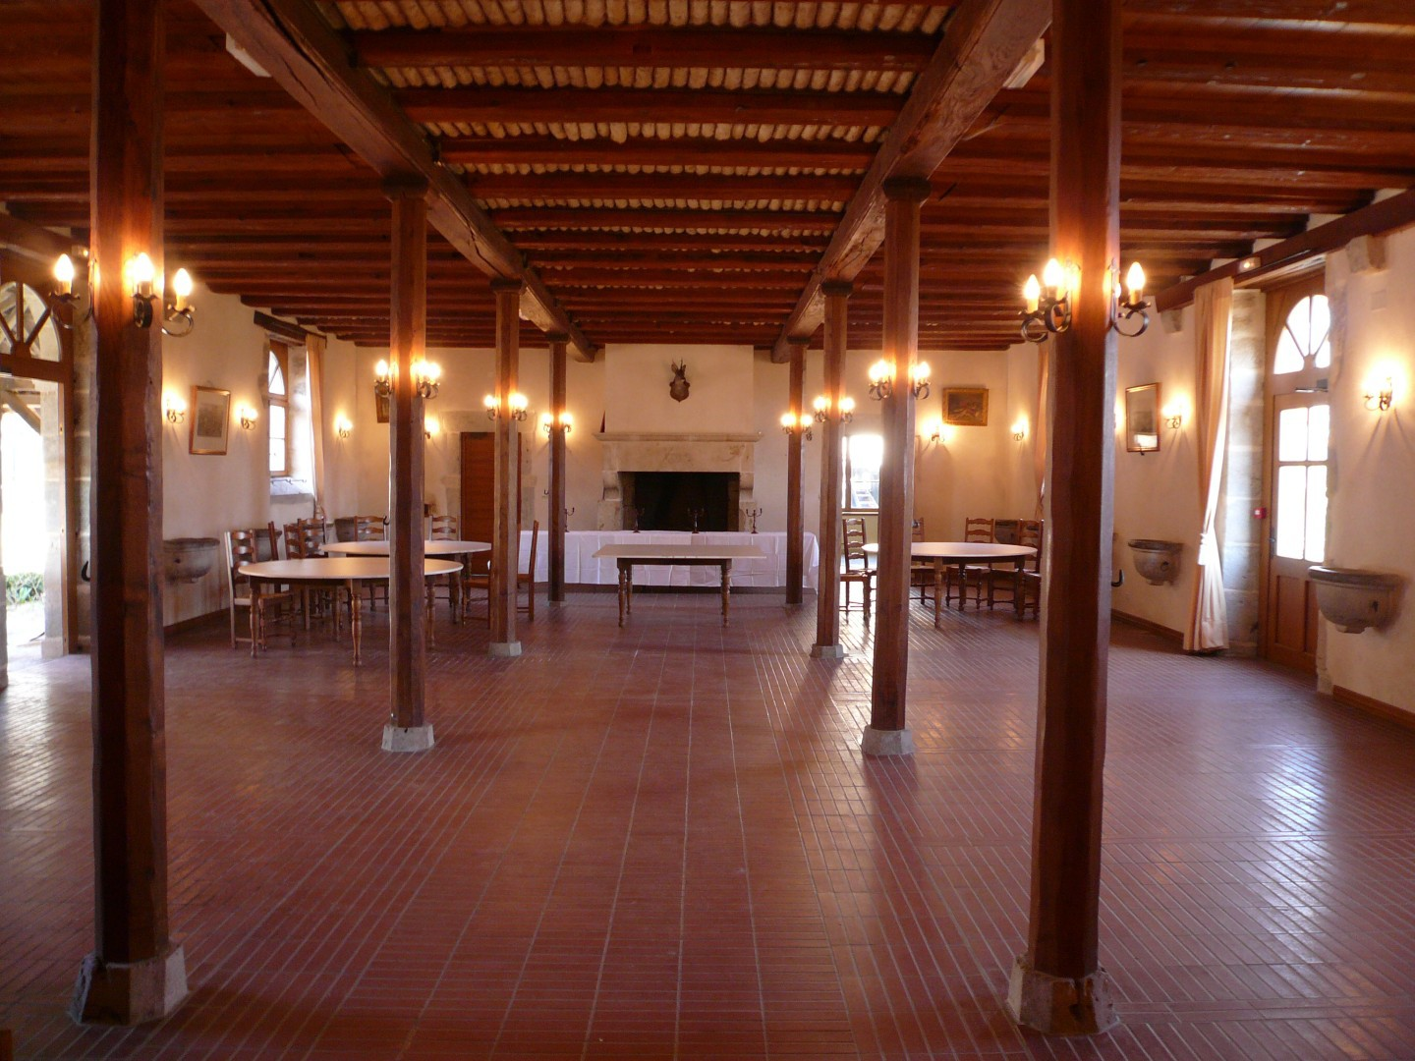

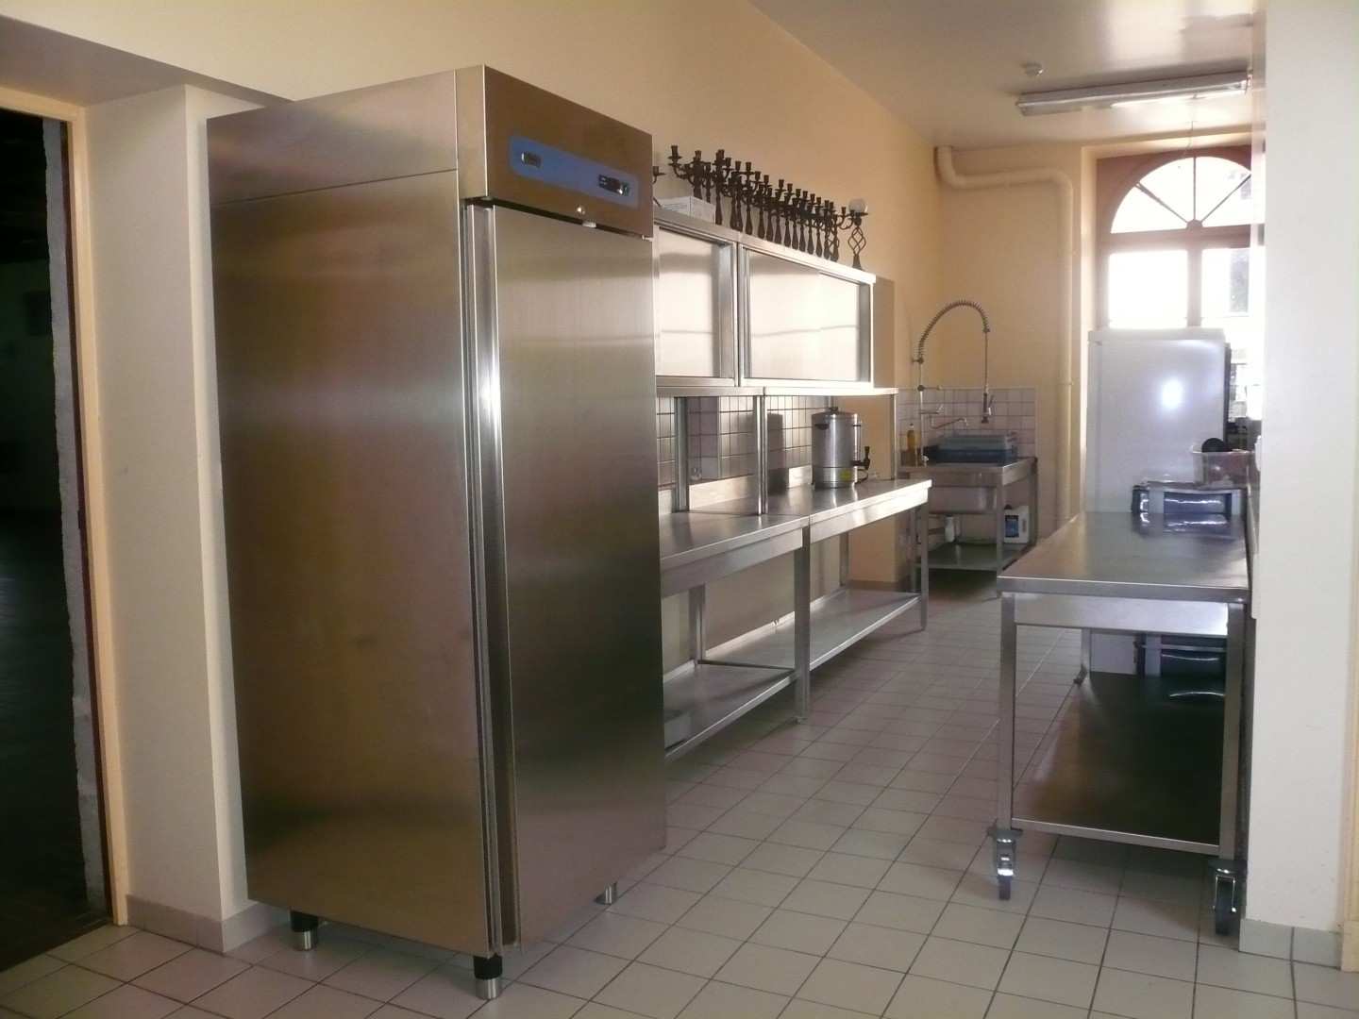

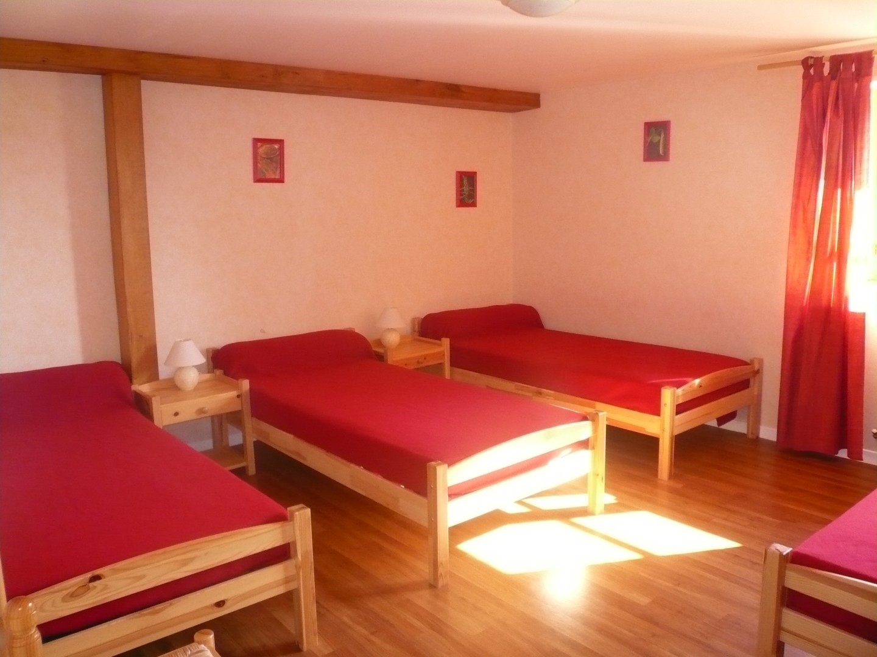

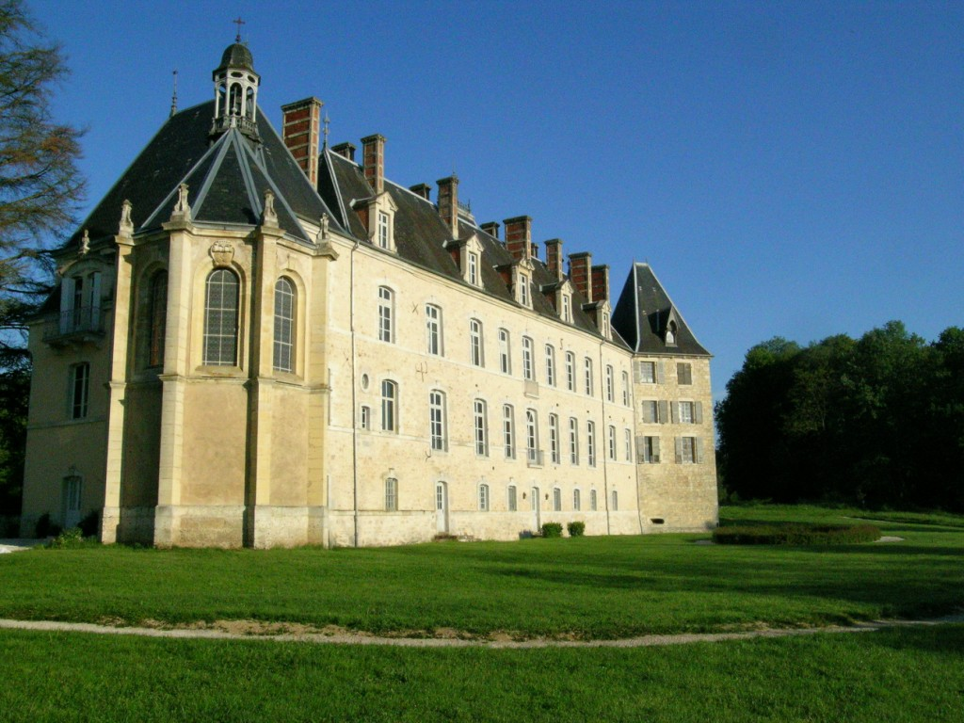

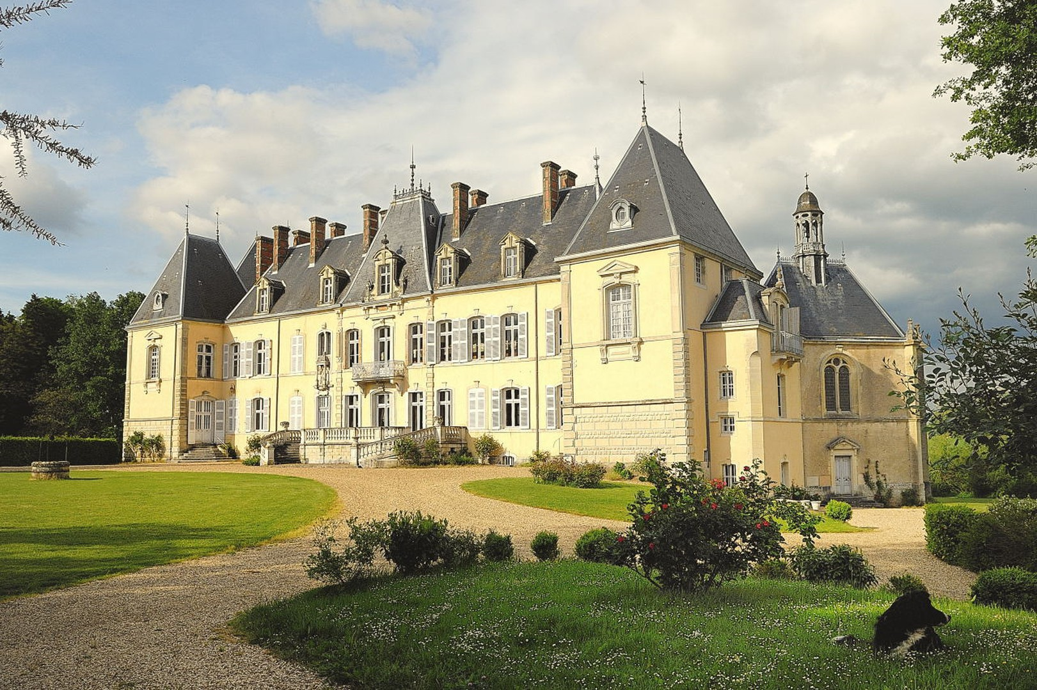

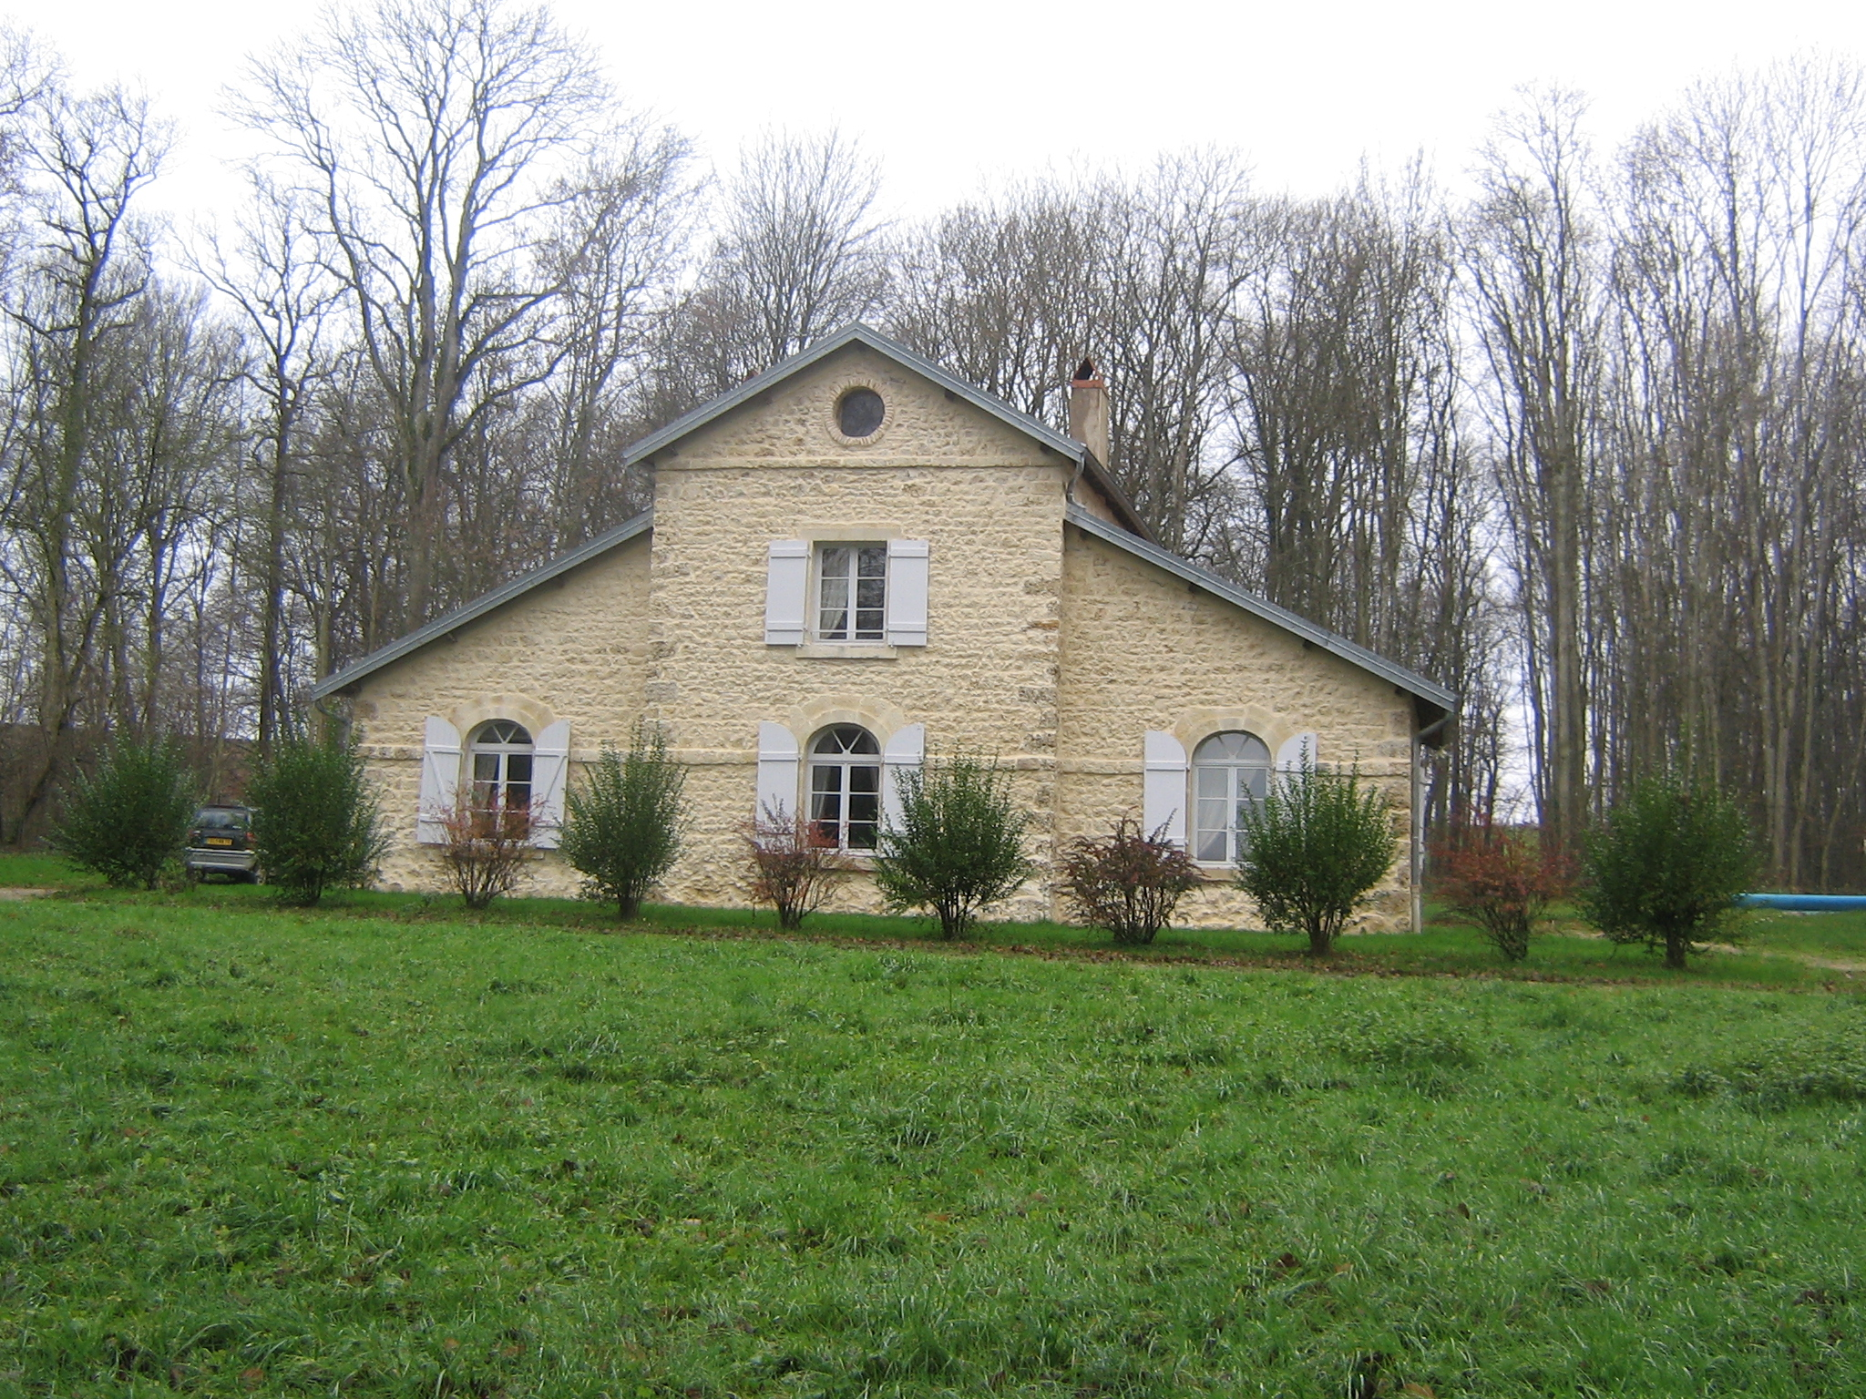

TARIFS 2008 / 2009

Salle de réception : située dans les anciennes écuries du château d’une superficie de 178 m², elle peut accueillir 130 personnes. Nous ne fournissons pas le nappage.
Tables et chaises à disposition : 1200 €
Vaisselle : 100 €

Cuisine professionnelle : 1 chambre froide, 2 réfrigérateurs, 1 congélateur, lave vaisselle etc.….. Compris dans la location de la salle de réception.

Chambres : 8 Chambres de deux à six lits et 2 dortoirs pour une capacité totale de 38 personnes :
20 € par personne et par nuit.
Les draps ne sont pas fournis.

Aile Nord du château : Grand logement, 5 chambres et deux salles de bains, pouvant accueillir 10 personnes :
350 € / 2 jours et 1 nuit.
Les draps ne sont pas fournis.

Aile sud du château: 4 chambres et une salle de bain (baignoire et douche), hébergement pour 9 personnes.
250 € / 2 jours et 1 nuit.
Les draps ne sont pas fournis.

Maison forestière: pour un séjour au calme, vous serez séduit par ce gîte labellisé 3 épis gîtes de France et 4 étoiles au département, avec ses 5 chambres et 3 salles de bains, il peut accueillir 9 personnes et un bébé. Sur place, piscine couverte par un tunnel. Location à la semaine: de 550 à 800€.
Il n’y a pas de restauration sur le site.
Le ménage n’est pas compris dans les prestations.
Le chauffage est en sus.

